全球最著名基金研究机构、全球最优秀的基金情报提供商、
理柏基金评级的创始人迈克·理柏经典力作
首次揭开理柏家族华尔街成功经营四代财富积累的秘密
四十余年投资经验智慧呈现
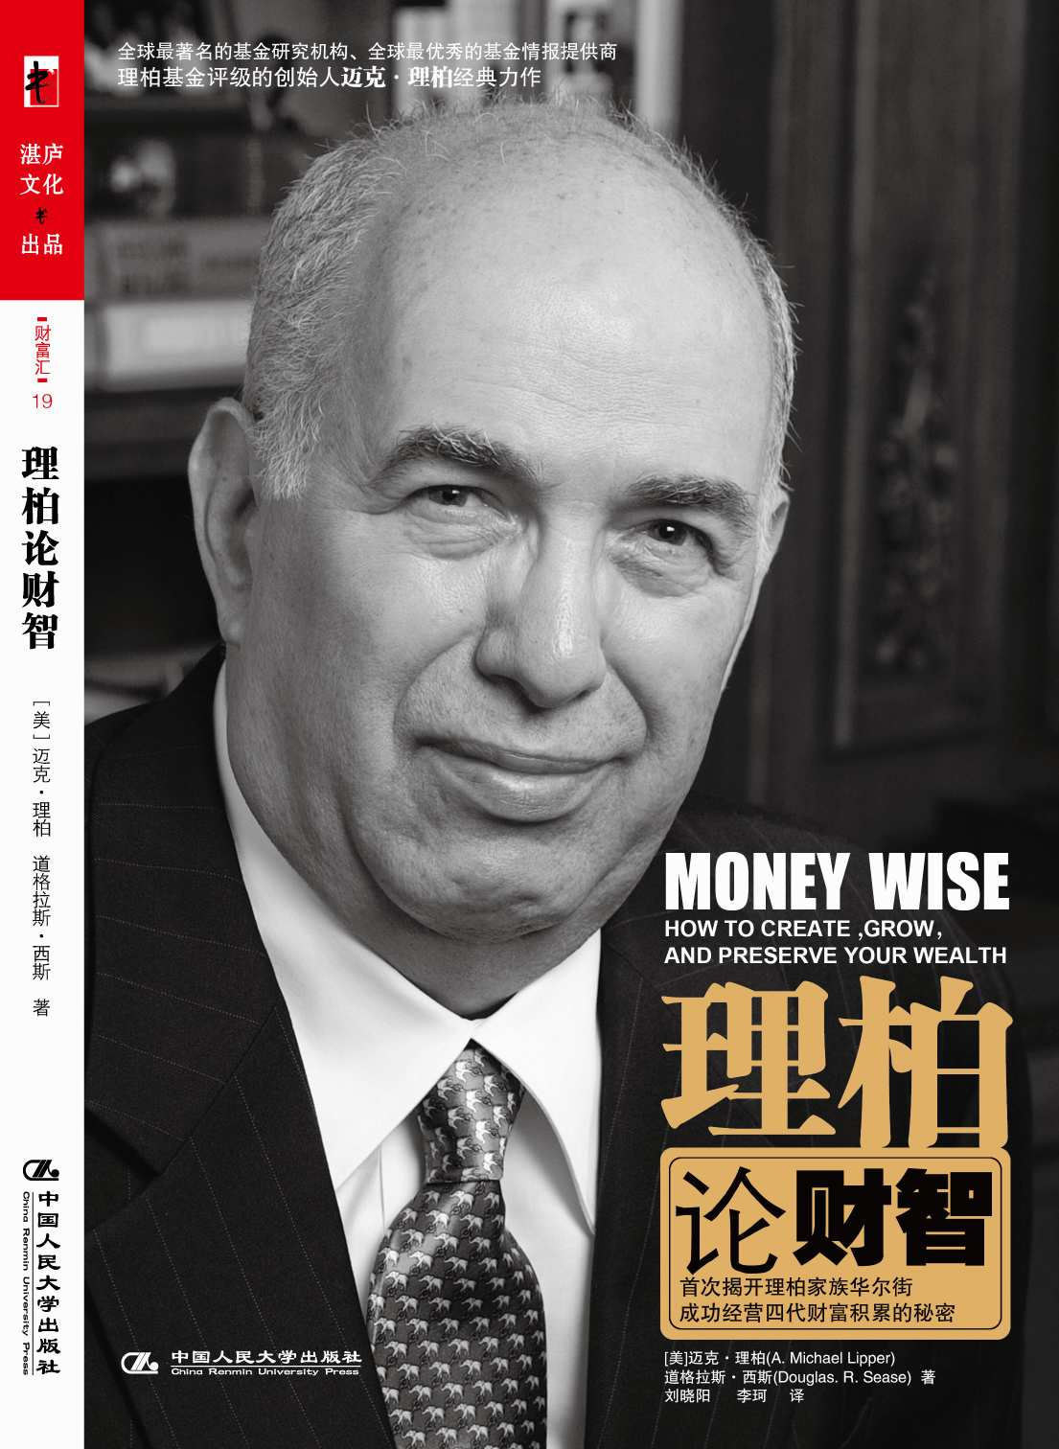
书名：理柏论财智
书系：财富汇—19
书号： 978-7-300-11302-9
著译者：[美]迈克·理柏 （A. Michael Lipper） 道格拉斯·西斯 （Douglas. R. Sease） 著 刘晓阳 李珂 译
责任编辑：佘振芳
开本：16开 页数：186页 纸张：轻型纸
出版时间：2009.10
定价：32.00
出版社：中国人民大学出版社

◎ 作者简介
迈克·理柏
◎全球最著名基金研究机构、全球最优秀的基金情报提供商理柏公司创始人，其理柏基金评级为投资者提供权威数据，在业界享有盛誉。
◎现任理柏顾问服务公司和理柏咨询服务公司总裁。

道格拉斯·西斯
◎原《华尔街日报》“金钱&市场”板块编辑，资深金融记者。
◎ 内容简介
资深分析学家、理柏共同基金指数创始人、传奇投资顾问迈克·理柏针对投资者日益增长的对于投资理念、投资思想以及如何进行投资、消费、财富传承等方面的需求，利用其在华尔街40年投资生涯所积累的宝贵经验，用充满智慧的文字，带领读者共同探索、定义投资动机与需求，确定投资个性，帮助读者用一种全新的高回报率的方式去重新审视自己的投资观、金钱观和生活观。
- 编辑推荐
品读非凡的投资智慧
你也许不知道迈克·理柏是谁。
但你一定知道理柏公司，它是国际知名基金研究及分析机构、世界一流的基金情报提供商；在中国，它与晨星、银河并称为“三大基金评级权威机构”。与晨星基金评级主要考察基金本身不同，理柏基金评级主要考察的是基金公司，它更关注总回报、稳定回报、保本能力及费用，其中“稳定回报”为理柏特有的风险调整业绩指标。只能打出“半场好球”的暴冲型基金，不可能得到理柏基金评级的青睐，只有绩效稳定性最优的基金才能跃居榜首。这也使得理柏评选出的优质基金相较其他基金，在2008年金融危机中有着更好的表现。
你也许还听说过“理柏基金奖”，每年3、4月间，都会举行盛大的理柏中国基金颁奖典礼，这一盛会被称为“基金界的奥斯卡”，众多基金公司及基金经理人均以获得这一奖项为荣。事实上，每年此时，全球21个国家与地区的基金公司都会召开这一国际性的荣耀盛会，它已成为目前国际基金评选的最高荣誉。
你或许也听说过 “理柏家族”——这个在华尔街传承四代，经历了数次金融风暴而屹立不倒的传奇家族，其低调与神秘都让人充满了好奇。
而在本书中，迈克·理柏——理柏家族第四代成员、理柏公司及理柏基金评级的创始人、资深投资分析家，首次将他四十余年投资分析的独到经验与增加财富的秘诀奉献给读者。
让我们品读理柏先生非凡的投资智慧，打造属于自己的财智吧！
◎ 简要目录

第一部分：财智赢得先机
第1章 投资中的力学智慧
在无摩擦力的情况下，一吨羽毛与一顿钢铁的下降速度是一样的。该定律用在经济领域，可以理解为每次价格的上涨总为其未来的下跌埋下了伏笔。
第2章 被误用的传统投资思维
传统思维是大多数人谈论、少数人相信的东西；传统思维是人们人云亦云而不知其所以然的东西；传统思维之所以被当做正确的来接受，是因为它从没有受到过挑战。
第3章 打响个人资产保卫战
如果不进行有效的投资，通货膨胀必然会导致个人资产实际购买力的下降。谁将为此埋单？当然是那些被市场价值下滑吓破了胆，而不敢在危机过后重新选择进行投资的人们。
第4章 我们的目标是增值
哪怕是最富有的人在为增长资产而做出投资决策时，驱动因素也几乎都是源自内心的恐惧。
第5章 改变财富公式迫在眉睫
资产越多，自由越多？事实并非如此，我们往往忽略了这点——拥有的资产越多，背负的来自政府、亲友及他人的期望也就越多。如何获得真正的自由？答案在于：改变这一等式！
第6章 每个人都是活的“资产负债表”
对于一个16岁的国家优秀学生来说，用于其大学教育的基金就应当蓄势待发，采用保守投资策略；而对于一个6岁的一年级小学生来说，用于其大学教育的资产就可以部分的用于风险较大、回报也较大的投资。
第7章 建立你的私人CPI
不管各式各样对通货膨胀的测量方法是多么的不精确，自己发明的也好，政府采用的也罢，但有一点是肯定的，那就是我们必须时刻关注通胀形势的发展。
第8章 投资方向决定成败
大部分投资者在投资时首先考虑应该选择哪种类型的基金，是大盘蓝筹型基金、成长型基金还是新兴市场基金，但是我不这样做。
第二部分 财智教你规避风险
第9章 四字箴言——风险意识
很多人在投资领域的表现就像洋基球迷一样，他们感到自己的财务堡垒相当安全，并且很难相信自己会有投资失误，甚至是致命的失误。
第10章 当厄运来临
周期性的经济危机令无数人倾家荡产、血本无归，但是对那些准备充分的人来说，这些危机反而成为他们一次又一次积累财富的基石。
第11章 你的“黑天鹅”在哪里
“天鹅可能是黑色的”,这看起来是一个不可预知的小概率事件，然而实际上，在投资领域，它带来的风险往往是可以预期的。
第12章 挽回投资失败的艺术
“上市公司欺骗了我”，“经纪人没按照我的指示操作”，“公司管理人没有及时揭示内部重大问题”。对不起，我从不接受此类借口，这不过是你为受伤的自我意识寻找替罪羊罢了。
第13章 理性投资才能赢
仅仅是讨论你的财产这样一个简单的行为，无论是和你的律师、会计师还是你的配偶、子女，也都充满了心理上的考量。
第三部分 打造基金财智
第14章 从认清你的投资风格开始
无理财意识投资者并不愿接受他人的帮助。他们并没有意识到自己在做什么理财规划，也毫不关心理财，除非别人提醒他。他们是我职业生涯中碰到的最可悲的案例。
第15章 优质基金是怎样炼成的
彼得·林奇在任的13年里，麦哲伦基金收益逾2000%，资产攀升至120多亿美元。人们至今仍对彼得·林奇到底是用了什么灵丹妙药将麦哲伦基金推至如此惊人的高度感到好奇。
第16章 衡量投资对象的内在价值
热爱投资艺术的资产购买者相信“投资之美在于长期持有”。这种推导公司价值将会提升的公式是合理而广为人知的，但是如今的公司管理人却有无数理由不来遵循它。
第17章 基金评级帮你擦亮双眼
我并不想贬低这么多年来理柏公司的重要性，但是要想更简单地说清楚年轻的时候我都干了些什么，那就是我明智的花了大量时间来建设我的“良马赛道”——重建基金排名竞争机制。
第18章 如何挑选好的基金经理
事实上，一些差劲的基金经理在他们表现最好的时候，投资表现远远高于那些优秀的基金经理在其职业顶峰所能达到的投资水平。
第19章 警惕投资组合中的潜伏危机
交易员在执行客户指令时弄错了证券代码，在错误的价位或时点买入，或者干脆没有执行客户的指令……尽管无人愿意过多谈及此种投资失误，但是它却每天都在发生。
第20章 对冲基金与另类投资
优质的对冲基金正如技艺精湛的棒球手，既能击出一垒安打，也能击出二垒安打；当市场环境有利时，它们就能够赢利。而其他的另类投资更像本垒手，挥一次球棒才能得分。
第21章 应对死亡的理财手段
一旦你到了社保退休年龄，你就应当开始进行审慎的投资配置，并对自己的投资组合进行定期的检查。
第四部分：让财智点亮未来
第22章 “平行交易”新趋势
精明的投资者往往会列出多种市场走势，冠其名曰“最有可能发生的”、“可能会发生的”、“不太可能发生的”走势。我们几乎从未看见过两个一模一样的走势图。
第23章 明天需要更大的“蛋糕”
当你从香格里拉回来时，请简要地给我讲讲这个好地方。因为我将会关注未来它为我带来的不为人知的商业机遇。依我之见，最大的投资机遇就是使整个“蛋糕”变得更大。
后记：背后的故事：为什么要写这本书
附录：道琼斯工业平均指数（DJIA）介绍
译者后记

- 读者定位
普通读者
- 建议上架
店面一级/金融投资 / 个人理财

